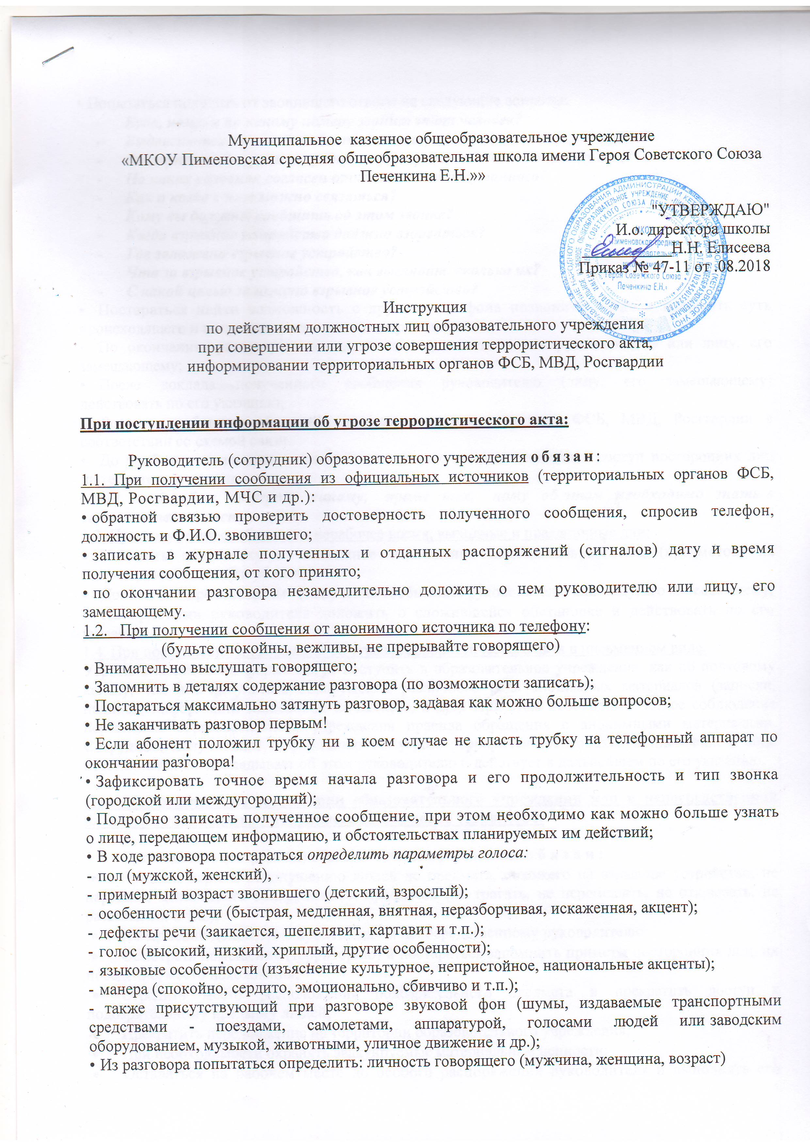

Муниципальное казенное общеобразовательное учреждение

«МКОУ Пименовская средняя общеобразовательная школа имени Героя Советского Союза Печенкина Е.Н.»»

"УТВЕРЖДАЮ"

И.о. директора школы

___________Н.Н. Елисеева

Приказ № 47-11 от .08.2018

Инструкция

по действиям должностных лиц образовательного учреждения

при совершении или угрозе совершения террористического акта,

информировании территориальных органов ФСБ, МВД, Росгвардии

**При поступлении информации об угрозе террористического акта:**

Руководитель (сотрудник) образовательного учреждения **обязан**:

1.1. При получении сообщения из официальных источников (территориальных органов ФСБ, МВД, Росгвардии, МЧС и др.):

* обратной связью проверить достоверность полученного сообщения, спросив телефон, должность и Ф.И.О. звонившего;
* записать в журнале полученных и отданных распоряжений (сигналов) дату и время получения сообщения, от кого принято;
* по окончании разговора незамедлительно доложить о нем руководителю или лицу, его замещающему.

1.2. При получении сообщения от анонимного источника по телефону:  
 (будьте спокойны, вежливы, не прерывайте говорящего)

* Внимательно выслушать говорящего;
* Запомнить в деталях содержание разговора (по возможности записать);
* Постараться максимально затянуть разговор, задавая как можно больше вопросов;
* Не заканчивать разговор первым!
* Если абонент положил трубку ни в коем случае не класть трубку на телефонный аппарат по окончании разговора!
* Зафиксировать точное время начала разговора и его продолжительность и тип звонка (городской или междугородний);
* Подробно записать полученное сообщение, при этом необходимо как можно больше узнать о лице, передающем информацию, и обстоятельствах планируемых им действий;
* В ходе разговора постараться *определить параметры голоса:*
* пол (мужской, женский),
* примерный возраст звонившего (детский, взрослый);
* особенности речи (быстрая, медленная, внятная, неразборчивая, искаженная, акцент);
* дефекты речи (заикается, шепелявит, картавит и т.п.);
* голос (высокий, низкий, хриплый, другие особенности);
* языковые особенности (изъяснение культурное, непристойное, национальные акценты);
* манера (спокойно, сердито, эмоционально, сбивчиво и т.п.);

- также присутствующий при разговоре звуковой фон (шумы, издаваемые транспортными средствами - поездами, самолетами, аппаратурой, голосами людей или заводским оборудованием, музыкой, животными, уличное движение и др.);

* Из разговора попытаться определить: личность говорящего (мужчина, женщина, возраст)
* Попытаться получить от звонившего ответы на следующие вопросы:
* ***Куда, кому, и по какому номеру звонит этот человек?***
* ***Выдвигаются ли какие-либо требования, если выдвигаются, то какие?***
* ***Выступает ли в роли посредника или представляет сам группу лиц?***
* ***На каких условиях согласен отказаться от задуманного?***
* ***Как и когда с ним можно связаться?***
* ***Кому вы должны сообщить об этом звонке?***
* ***Когда взрывное устройство должно взорваться?***
* ***Где заложено взрывное устройство?***
* ***Что за взрывное устройство, как выглядит, сколько их?***
* ***С какой целью заложено взрывное устройство?***
* Постараться найти возможность с другого телефона позвонить «112» и изложить суть происходящего и попросить установить номер звонившего;
* По окончанию разговора незамедлительно доложить о нем руководителю или лицу, его замещающему;
* После доклада полученного сообщения руководителю (лицу, его замещающему) действовать по его указанию;
* Довести сообщение об угрозе до территориальных органов ФСБ, МВД, Росгвардии в соответствии со схемой связи.
* До прибытия сотрудников правоохранительных органов исключить доступ посторонних лиц на территорию предприятия.
* ***Не сообщайте об угрозе никому, кроме тех, кому об этом необходимо знать в соответствии с инструкцией.***

1.3. При получении сообщения в нерабочее время, выходные и праздничные дни:

* Уточнить обстановку и возможное нахождение подозрительных лиц (предметов) на территории объекта или вблизи;
* Доложить о происшедшем (получение сообщения) руководителю или лицу, его замещающему;
* По прибытии руководителя доложить о сложившейся обстановке и действовать по его указанию.

1.4. При поступлении информации об угрозе террористического акта в письменном виде**.**

Угрозы в письменной форме могут поступить в образовательное учреждение, как по почтовому каналу, так и в результате обнаружения различного рода анонимных материалов (записки, надписи, информации записанной на дискете, и др.). При этом необходимо четкое соблюдение персоналом образовательного учреждения правила обращения с анонимными материалами. Сотрудник, получивший информацию об угрозе террористического акта в письменном виде незамедлительно докладывает об этом руководителю и действует в дальнейшем по его указанию.

**При обнаружении на территории образовательного учреждения или в непосредственной близости от него предмета, похожего на взрывное устройство:**

Руководитель (сотрудник) образовательного учреждения **обязан:**

* Принять меры к недопущению людей до предмета, похожего на взрывное устройство, не нарушать целостность обнаруженных предметов (не трогать, не перемещать, не открывать, не развязывать и т.п.);
* Немедленно доложить о происшедшем непосредственному руководителю;
* Осмотреть помещение (территорию) и постараться запомнить приметы посторонних лиц, их поведение, место нахождения;
* Оградить место расположения подозрительного предмета и прекратить доступ к подозрительному предмету людей;
* Прекратить передвижение на территории образовательного учреждения;
* При необходимости охранять эвакуируемые материальные ценности;
* Оставаться на рабочем месте до особого распоряжения руководителя и выполнять его указания соблюдая меры предосторожности;
* При прибытии встретить сотрудников ФСБ, МВД, Росгвардии и при необходимости сопровождать их к месту расположения подозрительного предмета.

**При совершении на территории образовательного учреждения взрыва, поджога или другой крупной ЧС:**

Руководитель (сотрудник) образовательного учреждения **обязан:**

* Незамедлительно доложить непосредственному руководителю и действовать по его указанию.
* Информировать территориальные органы ФСБ, МВД, Росгвардии;
* Выключить все электроприборы, принять меры к закрытию и опечатыванию помещений, где находятся материальные ценности;
* До особых указаний оставаться на рабочем месте;
* По распоряжению руководителя организованно покинуть территорию образовательного учреждения (в т.ч. и через запасные выходы), соблюдая меры предосторожности;.
* По прибытии сотрудников ФСБ, МВД, Росгвардии обеспечить их беспрепятственный доступ на объект.

**При попытке вооруженного проникновения на территорию образовательного учреждения и проникновение вооруженных лиц:**

Руководитель (сотрудник) образовательного учреждения **обязан:**

* Незамедлительно доложить непосредственному руководителю и действовать по его указанию.
* Информировать территориальные органы ФСБ, МВД, Росгвардии;
* Осуществлять скрытое наблюдение за поведением подозрительных лиц;
* Исключить доступ посторонних лиц на территорию;
* Выключить все электроприборы, принять меры к закрытию и опечатыванию помещений, где находятся материальные ценности;
* По распоряжению руководителя организованно покинуть территорию образовательного учреждения (в т.ч. и через запасные выходы), соблюдая меры предосторожности;.
* По прибытии сотрудников ФСБ, МВД, Росгвардии обеспечить их беспрепятственный доступ на объект, действовать по их указанию.

**При захвате заложников на территории образовательного учреждения:**

Руководитель (сотрудники) образовательного учреждения **обязан:**

* Информировать территориальные органы ФСБ, МВД, Росгвардии:

При этом обязательно сообщить наименование организации и её адрес, от кого поступила информация, требования лиц, захвативших заложников и подробно место их нахождения.

* Прекратить доступ людей на территорию образовательного учреждения;
* В случае личного контакта с преступниками постараться запомнить приметы преступников, отличительные черты их лица, одежду, имена, клички, возможные особые приметы (шрамы и татуировки), особенности речи и манеры поведения, тематику разговоров, вооружение, средства связи и передвижения и т.д;
* Стараться спокойно переносить лишения, оскорбления и унижения, избегать прямого зрительного контакта с глазами преступников (не смотреть прямо в глаза), не вести себя вызывающе;
* При необходимости выполнять требования террористов, выполняя их при этом с максимальной задержкой, но без риска для жизни окружающих и своей;
* На совершение любых действий спрашивать разрешение у преступников;
* Не допускать действий, которые могут спровоцировать нападающих к применению оружия и человеческим жертвам;
* При необходимости выполнять требования преступников, если это не связано с причинением ущерба жизни и здоровью людей. Не противоречить преступникам, не рисковать жизнью окружающих и своей собственной;
* Инициативно не вступать в переговоры с террористами;
* По возможности принять меры к беспрепятственному проходу на территорию образовательного учреждения сотрудников ФСБ, МВД, Росгвардии, медицинских работников;
* Выполнять все указания спецподразделений ФСБ, МВД, Росгвардии;

***При проведении спецслужбами операции по освобождению от преступников неукоснительно соблюдать следующие требования:***

* Лечь на пол лицом вниз, голову закрыть руками и не двигаться;
* Не бежать навстречу сотрудникам спецслужб или от них, так как **они** могут принять вас за преступников или их сообщников;
* Если есть возможность, держаться подальше от проемов дверей и окон;
* При ранении постараться **не** двигаться с целью уменьшения потери крови.

Лица, ответственныее за обеспечение АТЗ

МКОУ «Пименовская СОШ» завхоз С.А. Сединкина

Старший воспитатель Е.М. Прокопьева

и.о.директора школы Н.Н. Елисеева

**Номера телефонов дежурных (оперативных) служб:**

* 1. Управления ФСБ России по Курганской области: 8(3522) 48-25-70, 41-36-89, 48-24-49
  2. Управления Росгвардии по Курганской области: 8 (3522) 23-95-46
  3. Управления МВД России по Курганской области: 8 (3522) 42-12-98

территориальных органов МВД России на городском, районном уровне в Курганской области:

Дежурная часть УМВД России по г.Кургану: 8 (3522) 45-64-48

ОП № 1 УМВД России по городу Кургану, ул. Советская, д. № 156 , дежурная часть 8 (3522) 23-85-28

ОП № 2 УМВД России по городу Кургану, пр. Машиностроителей, д. № 14 , дежурная часть 8 (3522) 25-54-21

ОП № 3 УМВД России по городу Кургану, ул. М.Горького, д.№ 39 , дежурная часть 8 (3522) 46-65-53*

ОП № 4 УМВД России по городу Кургану, 6 мкр, д.№ 6Г, дежурная часть т. 8 (3522) 47-04-64,

* 1. ГУ МЧС России по Курганской области: 8 (3522) 47-64-03, 47-64-45
  2. Телефоны экстренных служб:

01, 101  — пожарная охрана;

02, 102  — полиция;

03, 103 — скорая медицинская помощь;

04, 104  — аварийная газовая служба;

112 ---  Единый номер вызова экстренных оперативных служб

46-07-22    -    Поисково-спасательная служба (дежурный)

46-38-26;  054; 42-16-32  - Единая дежурно-диспетчерская служба города Кургана

* 1. Телефоны ЧОО «Грозный»: